A
1. Rozwiąż zagadkę i uzupełnij cennik.
W pewnym sklepie sprzedawano owoce na sztuki. Wszystkie owoce tego samego gatunku,
Cennik:

1
kosztuje . . . . . . . .
1

kosztuje . . . . . . . .
1

kosztuje . . . . . . . .
QSMDEâNDNRV]WRZDâ\ZW\PVNOHSLHSRW\OHVDPR
3LHUZV]\NOLHQWNXSLâGZDMDEâNDLGZLHJUXV]NL
L]DSâDFLâ]â'UXJLNXSLâF]WHU\JUXV]NLLGZD
MDEâNDDMHJR]DNXS\NRV]WRZDâ\]â
7U]HFLNXSLâGZLHNLĤFLHZLQRJURQJUXV]NĐLMDEâNR

L]DSâDFLâ]â-DNDE\âDFHQDW\FKRZRFyZ"
Ile one mogą
kosztować?

2. Wymyśl podobną zagadkę. Sprawdź, czy na pewno daje się rozwiązać.
. . . . . . . . . . . . . . . . . . . . . . . . . . . . . . . . . . . . . . . . . . . . . . . . . . . . . . . . . . . . . . . . . . . . . . . . . . . . . . . . . . . . . . . . . . . . . .
. . . . . . . . . . . . . . . . . . . . . . . . . . . . . . . . . . . . . . . . . . . . . . . . . . . . . . . . . . . . . . . . . . . . . . . . . . . . . . . . . . . . . . . . . . . . . .
. . . . . . . . . . . . . . . . . . . . . . . . . . . . . . . . . . . . . . . . . . . . . . . . . . . . . . . . . . . . . . . . . . . . . . . . . . . . . . . . . . . . . . . . . . . . . .
. . . . . . . . . . . . . . . . . . . . . . . . . . . . . . . . . . . . . . . . . . . . . . . . . . . . . . . . . . . . . . . . . . . . . . . . . . . . . . . . . . . . . . . . . . . . . .
. . . . . . . . . . . . . . . . . . . . . . . . . . . . . . . . . . . . . . . . . . . . . . . . . . . . . . . . . . . . . . . . . . . . . . . . . . . . . . . . . . . . . . . . . . . . . .
. . . . . . . . . . . . . . . . . . . . . . . . . . . . . . . . . . . . . . . . . . . . . . . . . . . . . . . . . . . . . . . . . . . . . . . . . . . . . . . . . . . . . . . . . . . . . .
. . . . . . . . . . . . . . . . . . . . . . . . . . . . . . . . . . . . . . . . . . . . . . . . . . . . . . . . . . . . . . . . . . . . . . . . . . . . . . . . . . . . . . . . . . . . . .
B1
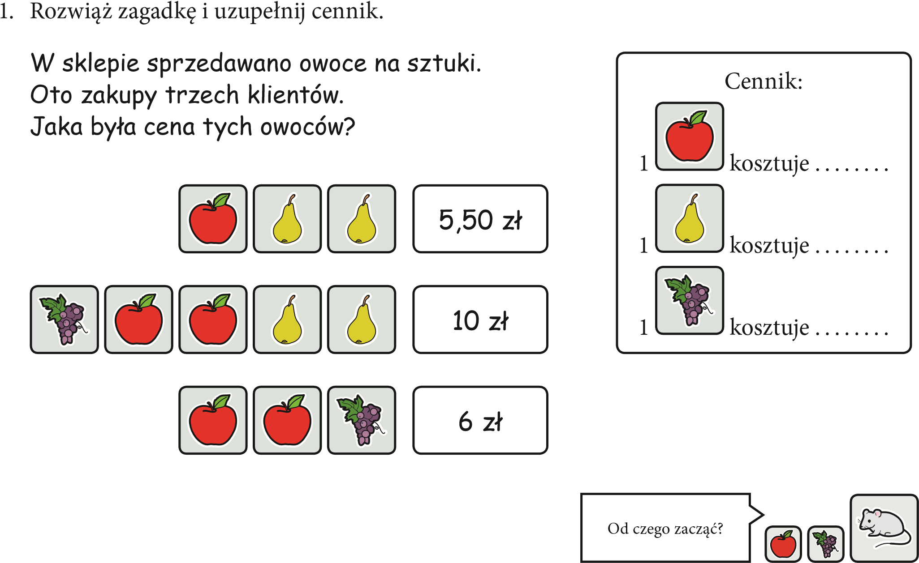
2. Rozwiąż zadanie.
'ZLHF]HNRODG\LF]WHU\EDWRQ\NRV]WXMċUD]HP]â

$]DF]WHU\WDNLHVDPHF]HNRODG\LF]WHU\WDNLHVDPHEDWRQ\WU]HED]DSâDFLþ]â ,OHNRV]WXMHMHGQDF]HNRODGDDLOHMHGHQEDWRQ"
Od czego zacząć?

B2
